## ULUSAL HAVAYOLU ACENTESİ VERİ TABANI PROJESİ

Muhammet GÜRBÜZ

140202010

grbzmhmmt@gmail.com

Bilgisayar Mühendisliği Bölümü

Kocaeli Üniversitesi

1. Özet

Bu bölümde sizlere projeyi yaparken kullandığım yöntemlerden ve girdiğiniz verilere göre programın verdiği çıktılar hakkında bilgi vereceğim. Projeye ilk başladığımda projeyi geliştirirken kullanacağım yöntemler kütüphaneler, fonksiyonlar, algoritmalar ve dosyalama konuları hakkında araştırmalar yaparak eksik olduğumu düşündüğüm konularda bilgi topladım.

Bilgi toplama / öğrenme sürecinden sonra ilk olarak projemi oluşturdum , bundan sonra nasıl

Bir arayüz kullanacağımı, fonksiyonları nasıl oluşturacağımı ve ne şekilde veri tabanı oluşturup ve şekilde veri çekeceğim hakkında düşündüm.

# 2. İÇERİK

Projemde herhangi bir hava yolu şirketinin bir veri tabanını tutarak bu veri tabanında gerekli ekleme çıkarma bilet satma sefer tanımlama yolcu tanımlama gibi işlemleri yapan ve bu işlemleri yaparken tablolar arası bağlantıları doğru şekilde analiz ederek yanlış bilgi girişini ve eksik bilgi girişini engelleyerek veri tabanı oluşturma üzerinde bir temel alarak veri tabanı sistemi oluşturmak amaçlanmıştır.

**2.1 PROBLEM TANIMI**

Buradaki problemlerimizden birisi ve en önemli olanı tablolar arası bağlantıyı sağlamak bu bağlantıların doğru şekilde oluşmasını sağlamak ve sorgu yapılırken bu bağlantıların birbirleri ile tutarlı bağlantılar olmasını sağlamak asıl önemli problemi teşkil etmektedir.

Diğer bir problem ise veri tabanı ile projemizi yazdığımız ide miz arasındaki bağlantıyı sağlamak burada öncelikle kullanılacak olan ide nin kullanışlılığı en önemli unsurlardan birisi burada dikkat edilecek husus kullanılan ide ile ilgili open source kaynak bulabilmek bu aşama ise internet üzerinde arma ile bulunabilecek bir aşama.

**2.2 YAPILAN ARAŞTIRMALAR**

Projeme başlamadan önce öncelikle veri tabanı programı olan mysql ile code programım olacak olan ide nin hangisi olması gerektiği yönünde araştırmam oldu ilk olarak visual studio nun c++ derleyicisini kullanmayı düşündüm fakat uznun bir uğraş verdikten sonra mysql ile visual studio yu bağlayamayınca buradaki girişimim başarısız oldu daha sonra bölümdeki arkadaşlarımada sorarak bilgi topladıktan sonra codeblocks programında yazmaya bağlantıyı burada sağlamaya karar verdim burada ilk olarak internette bir çok araştırma yaptım fakat bağlantıyı kuramadım bunun ardından sorunun kullandığım ide olan codeblocks un versiyonunda olduğunu farkettim.bunun ardından codeblocks un daha eski sürümü olan ve daha önce kullanmış olduğum 13.12 sürümünü indirdim ve kurdum sonrasında gerekli connector işlemelerini başarıyla gerçekleştirdim.

Burada yaptığım en önemli araştırmalardan biriside mysql in internet sitesinde sql in syntax ının nasıl yazılacağı hakkında bilgi sahibi oldum ve yine burada stack overflow sitesininde bir çok kere sorunlarıma çözüm konusunda oradaki forumlar ın yardımı dokundu araştırmalarım genel olarakbunları kapsamaktadır

**2.2.1 CRATE TABLE CÜMLELERİ**

**CREATE TABLE `seferler` (**

**`ukn` int(11) NOT NULL, `bn` varchar(45) DEFAULT NULL, `bin` varchar(45) DEFAULT NULL,**

**`tarih` varchar(45) NOT NULL DEFAULT '', `saat` varchar(45) DEFAULT NULL, PRIMARY KEY (`tarih`,`ukn`), KEY `ukn` (`ukn`), CONSTRAINT `seferler_ibfk_1` FOREIGN KEY (`ukn`) REFERENCES `ucaklar` (`ukn`) ON DELETE CASCADE) ENGINE=InnoDB DEFAULT CHARSET=latin1**

**CREATE TABLE `ucaklar` (`ukn` int(11) NOT NULL,`umodel` varchar(45) DEFAULT NULL, `ukapasite` varchar(45) DEFAULT NULL, PRIMARY KEY (`ukn`) ENGINE=InnoDB DEFAULT CHARSET=latin1**

**CREATE TABLE `yolcu` (`tckn` int(11) NOT NULL, `isim` varchar(45) DEFAULT NULL,**

**`adres` varchar(45) DEFAULT NULL,`eposta` varchar(45) DEFAULT NULL,`sehir` varchar(45) DEFAULT NULL, PRIMARY KEY (`tckn`) ENGINE=InnoDB DEFAULT CHARSET=latin1**

**CREATE TABLE `yolcular` (`tckn` int(11) NOT NULL, `tarih` varchar(45) NOT NULL DEFAULT '',`ukn` int(11) NOT NULL DEFAULT '0', `bn` varchar(45) NOT NULL DEFAULT '', `bin` varchar(45) NOT NULL DEFAULT '', PRIMARY KEY (`tckn`,`ukn`,`tarih`,`bn`,`bin`), KEY `ukn` (`ukn`), CONSTRAINT `yolcular_ibfk_1` FOREIGN KEY (`ukn`) REFERENCES `ucaklar` (`ukn`) ON DELETE CASCADE,**

**CONSTRAINT `yolcular_ibfk_2` FOREIGN KEY (`tckn`) REFERENCES `yolcu` (`tckn`) ON DELETE CASCADE) ENGINE=InnoDB DEFAULT CHARSET=latin1**

**2.3 TASARIM**

**2.3.1 E/R DİYAGRAMLARI**

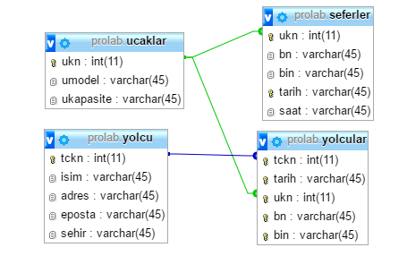

**2.3.2 AKIŞ ŞEMASI**

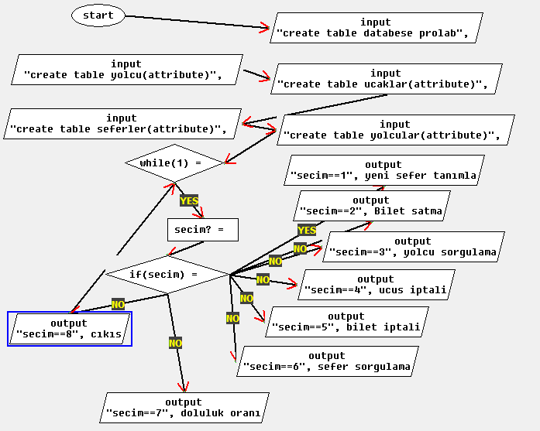

**2.3.3 YAZILIM MİMARİSİ**

Projemi kodlarken kullanacağım kod yapısı temel olarak diziler ve matrisler olacak bunun haricinde bir mimariye ihtiyacım olmayacak . matrisleri kullanırken N N lik bir matris yerine gereken kolan sayısı kadar matris kullandım matrisleri kullandığım alanlar ise müşteriler in tckn numaralarını tutarken tcknno adlı değişken ve ukno adlı birer tane strin matrisi ve ortalamalar için ortalama adlı bir matriste tuttum.bu matrisleri daha hızlı bir şekilde arama ve kontrol yapmak amacıyla oluşturdum mimari yönünden kullandığım yapı dizi ve matrislerdir.

**2.4 GENEL YAPI**

Projemin en başında öncelikle bir database oluşturuyorum daha sonra ise bu oluşturmuş olduğum database üzerine tablolarımı ekliyorum tablolarımı eklerken dikkat ettiğim en önemli nokta primary key ler ve foreign key ler oldu çünkü projede asıl sorun teşkil eden kısımlar bunlar olacaktır daha sonrasında her tabloma yaklaşık olarak 8 er satırlık veri eklemesi yapıyorum .

Bunun ardından asıl sorgularımın kullanılacak olduğu main fonksiyonumun içeriğine giriyorum burada öncelikle kullanıcıya yapmak istediği seçim numarasını soruyorum kullanıcı nın yapacağı seçime göre switch bloğumun içerisinde eğer seçimi bir ise bu kullanıcının yeni bir sefer eklemek istediği anlamına geliyor burada öncelikle kullanıcıdan uçak kuyruk numarası tarihi biniş ve iniş yerlerini sırası ile soruyorum ve kullanıcın değerleri girmesini istiyorum kullanıcı değerleri girdikten sonra ise

"insert into seferler(ukn,tarih,bn,bin,saat) values('"+ukn+"','"+tarih+"','"+bn+"','"+bin+"','"+saat+"')"

Sorgusu ile mysql database den seferler tablosuna gerekli değişken değerleriyle ekleme işlemi gerçekleştiriyorum.

Eğer kullanıcının seçimi 2 ise yaniseçim bilet satma ise öncelikle kullaıcıdan gitmek istediği seferle ilgili uçak kuyruk numarası tarihi biniş yeri ve iniş yeri bilgileri alınıyor alınan bu bilgilerden sonra kullanıcıya kaç adet bilet istediği soruluyor kullanıcını girdiği değere göre bir döngü oluşturuluor ve burada tek tek tckn numaraklarını girmesi isteniyor kullanıcın girdiği tckn n ona sahip bir yolcu bulunmuyorsa kullancıdan yolcu bilgileri isteniyor kullanıcı nın girdiği bilgilere göre yeni yolcu ve bu yolcu ve ya yolculara ait sefer bilgileri oluşturuluyor bu sorguya ait code ise şöyledir : query="insert into yolcu(tckn,isim,adres,eposta,sehir) values('"+tckn+"','"+isim+"','"+adres+"','"+eposta+"','"+sehir+"')"; ve

"insert into yolcular(tckn,tarih,ukn,bn,bin) values('"+tckn+"','"+tarih+"','"+ukn+"','"+bn+"','"+bin+"')"; şeklindedir.

.

Eğer kullanıcının seçimi 3 ise tckn numarasına göre yolcunun tüm uçuşları listeleniyor burada da öncelikle kullanıcıdan bulmak istediği yolcunun tckn si isteniyor ve ardından aşağıdaki sorgu ile yolcular tablomuzdan gerekli veriler ilgili koşula göre çekiliyor.

mysql_query(conn,"select * from yolcular");

Eğer kullanıcının seçimi 4 ise burada uçuş iptali söz konusudur burada öncelikle kullanıcıdan uçak kuyruk numarası ve tarihi alınıyor alınan bu verilee göre seferler tablosundan ilgili seferin bilgileri delete sorgusu ile siliniyor bu sorgu aşağıdaki gibidir,

mysql_query = "delete from yolcular where ukn = '"+ukn+"' and tarih = '"+tarih+"'";

bu sorgu ile silme işleminden sonra yolcular tablosundanda bu seferle ilgili silme işlemlerini yapmamız gerekiyor burada ise yine delete metodu ve yine gerekli koşullar olan tarih ve uçak kuyruk numarsaı koşıuluyla ilgili uçuşlar iptal ediliyor.

query1 = "delete from seferler where ukn = '"+ukn+"' and tarih = '"+tarih+"'";

Eğer kullanıcının seçimi 5 ise kullanıcı bilet iptalinde bulunmak istiyordur burada öncelikle bilet iptalini gerçekleştirebilmemiz için yolcunun tckn numatası ilgili uçusun tarihi ve ilgili uçağın kuyruk numaraları kullanıcıdan isteniyor kullanıcı girmiş olduğu değerlere göre programımız ilgili delete metodunu kullanarak girilen değerlerle eşleşen sorgu ile ilgili bileti siliyor bu sorgu ise şöyledir ; query="delete from yolcular where tckn="+tckn+" and ukn="+ukn+" and tarih="+tarih+"";.

Eğer kullanıcın seçim 6 ise kullanıcı kullanıcı istediği bir sferdeki yolcuları görüntilemek istiyordur burada kullanıcıdan öncelikle uçak kuyruk numarası isteniyor ve ardından tarih isteniliyor alınan bu bilgilere göre yolcular tablosuna gidilerek buradaki kolonlardan uçak kuyruk numarası ve tarihi eşleşen bilgiler sorgulanarak bu bilgilerle uyuşan yolcuların tckn numaraları alınıyor ve alınan bu numaralara göre tekrardan yolcu tablosunda ilgili koşulları sağlayan sorgu girilere buradan gelen bilgiler ekrana yazdırılıyor burada kullanılan sorgular ise aşağıdaki gibidir

mysql_query(conn,"select * from yolcular");

mysql_query(conn,"select * from yolcu");

Eğer kullanıcı doluluk oranlarını görmek istiyorsa burada öncelikle ilgili uçuşlardaki yolcuların sayısı bulunuyor ve ardından bunların yüzde oranları alınıyor ve sonrasında bu oranlar öncelikle basıldıktan sonra en büyük oran tekrardan ekrana yazdırılıyor.

Eğer kullanıcı 8 seçimi yani çıkış yapmak isterse programımız ilk kontrolde çıkışı sağlıyor.

**2.5 REFERANSLAR**

**1 ) İNTERNET SİTELERİ**

**C++ da codeblocks ve mysql bağlantısı için ;**

[**http://sudarshan-cppmysql.blogspot.com.tr/**](http://sudarshan-cppmysql.blogspot.com.tr/)

**c++ da mysql örnek araştırma da kullanıldı.**

[**https://www.youtube.com/watch?v=siQCWPxDtMo**](https://www.youtube.com/watch?v=siQCWPxDtMo)

**mysql gerekli dosyaları indirmek için;**

[**https://www.mysql.com/**](https://www.mysql.com/)

**KİTAPLAR VE YAZARLAR**

**KODLAB YAYINLARI :HER YÖNÜYLE C ++**

**Tevfik KIZILÖREN**

**(Temel dizi yapısı ve matris yapısında bu kaynaktan yararlanıldı )**

**ALTAŞ YAYI**N**CILIK :İLERİ C PROGRAMLAMA**

**G.Murat TAŞBAŞI**